
REQUERIMENTO Nº _____/2019

Exmo. Sr. Presidente,
Exmo. Srs. Vereadores,

O Vereador que este subscreve, requer, A TÍTULO DE FISCALIZAÇÃO E EM CARÁTER DE URGÊNCIA, que ouvida a casa e após tramites regimentais, seja enviada correspondência à Secretaria de Meio Ambiente, para que informe quais medidas estão sendo tomadas no combate à Febre Maculosa e quais os sistemas de prevenção adotados no município, uma vez que se tem notícia de capivaras na Lagoa Paulino, e como se sabe está havendo surto da doença em Contagem, região metropolitana de Belo Horizonte.
Além da comprovação de quais medidas estão sendo realizadas no combate a doença e seus vetores de transmissão, necessário se faz que diante deste requerimento todas as providências cabíveis que ainda não foram tomadas, o sejam, que se necessário, diante da gravidade do problema que a Secretaria de Meio Ambiente forme uma frente de combate juntamente com a Secretaria de Saúde, com vistas a impedir que o município de Sete Lagoas seja atingido por tal epidemia de uma enfermidade tão grave e com alta taxa de mortalidade.

Sala de Sessões, 10 de junho de 2019.
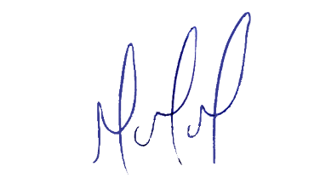
MILTON MARTINS
VEREADOR

JUSTIFICATIVA:
Tal pedido visa fazer cumprir a função fiscalizadora do Vereador, assegurado pelo Regimento Interno desta Casa de Leis e pela Lei Orgânica Municipal.

